### «Раскадровка»

Сегодня ребята на занятии Клуба журналистики познакомились с основными этапами создания видеоролика. Подробнее остановились на «Раскадровке». Участникам клуба для зачётной работы было предложено две темы: «Образовательная среда МАОУ ОСОШ 1» и «Репортаж о работах Н. Г. Мельникова». Посмотрим, что у них получилось!

https://vk.com/video-191100322_456239251

https://vk.com/video-191100322_456239252

[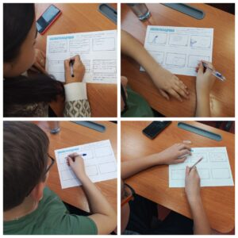](http://omutinsk1.ru/wp-content/uploads/2023/10/1-27.jpg) [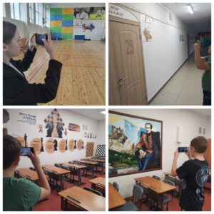](http://omutinsk1.ru/wp-content/uploads/2023/10/2-24.jpg)